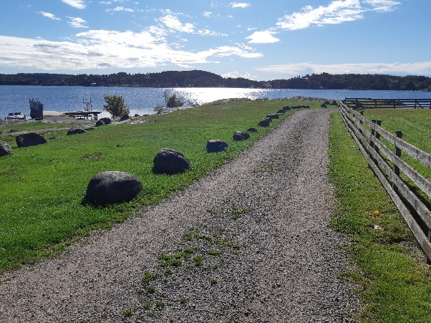
Sensommar foto Gunilla Börjesson

Månadsbrev nr 4 2022 - 2023

Kallelse Kallelse till månadsmöte tisdag 11 oktober kl 13
Plats Restaurangen på Hotell Riverside
Förtäring Dagens lunch
Kostnad 150 kr betalas till vår kassör kontant eller swish
Program Kerstin Pålsson berättar ”allt om äpplen”
Anmälan Senast 6 oktober till Ulla Wilmenius mobil 076 835 21 41
eller mail uwilmenius@hotmail.com
Insamling till Brottsofferjouren i Uddevalla
Övrigt Fortfarande är inte coviden över så följer vi de råd som föreligger. Var rädda om er själva och varandra, visa hänsyn stanna hemma om ni känner er det minsta förkylda så stanna hemma.

Styrelsen hälsar er välkomna
Genom Gunilla Börjesson sekreterare
Gunilla Börjesson
sekreterare

